**医疗器械产品技术要求编号：**

**产前超声医学图像处理软件**

**1. 产品型号/规格及其划分说明**

1.1 软件型号规格：PUS

1.2 软件发布版本：V\_1.0

1.3 版本命名规则：

软件完整版本字段为：V X.Y.Z.B，发布版本为前两位字段。

版本各字段含义如下：

V：版本的英文单词version的简写，表示版本。

X：表示软件主版本号:表示影响到医疗器械安全性或有效性的重大增强类软件更新，当X加1递增，Y，Z，B复位为0。

\_ ：间隔符。发布版本变化时此字段不变。

Y：表示次版本号：表示不影响医疗器械安全性与有效性的轻微增强软件更新，Y变更时，Y加1递增，Z，B复位为0，但X不变。

Z：Z表示修订版本号：表示医疗器械上市后为修正软件已知缺陷而进行的纠正类软件更新，Z变更时，Z加1递增，B也应同时变化，但X，Y不做变更。

B：构建版本号，以软件更新发布日期确定，通常以四位数，前两位表示月，后两位表示日期。

**2. 性能指标**

**2.1 通用要求**

**2.1.1 处理对象**

（1）实时检查的处理对象：支持FLV/YUV格式的超声影像数据；

（2）病例回放的处理对象：该型号软件该版本下的历史病例超声影像数据。

**2.1.2 最大并发数**

最大并发数为1个。

**2.1.3 数据接口**

HDMI 1.0。

**2.1.4 特定软硬件**

视频采集卡（品牌：九音九视 ,规格：4K30/4K60, 型号：JS3501）

**2.1.5 临床功能**

**软件的临床功能项列表**

|  |  |  |
| --- | --- | --- |
| 序号 | 产品模块 | 产品临床功能 |
| 1） | 用户登录模块 | (1)用户类型：可选择管理员/独立组/公开组进入 |
| (2)注册新用户：可进行普通用户新建 |
| (3)关机：可对系统进行关机 |
| (4)关于我们：软件注册证信息，使用说明书 |
| 2） | 系统管理模块 | (1)更新主任密钥：进行更新操作 |
| (2)重新绑定密钥：授权U-key进行更新操作 |
| (3)解除配对：解除与当前运行环境的的绑定 |
| (4)系统信息：概览，设备信息，授权管理，硬件状态 |
| (5)系统语言：中英文系统语言切换 |
| (6)检查设置：检查名称，检查内容设置 |
| (7)系统日志：查看系统日志情况 |
| 3） | 影像处理模块 | (1)历史病例：按日期检索，浏览存储在本地的病例影像 |
| (2历史截图：按日期检索，浏览存储在本地的病例截图 |
| (3)检查模式选择：可选择单胎/多胎/续接三种模式进行检查 |
| (4)孕期筛查选择：可选择早孕/中孕/晚孕三种孕期进行检查 |
| (5)实时影像模式：应能播放/暂停影像，自动显示轮廓标记框，检查部位示意图，检查持续时间，切面引导内容 |
| (6)回放影像模式：应能对影像进行播放/暂停，快进，快退，上一节/下一节，播放倍速控制，播放进度控制，自动显示轮廓标记框，检查部位示意图，影像时长，切面引导汇总，检出特征 |
| (7）回放目录：回放项目数量，已检项目/未检项目 |
| (8)截图功能：点击一键截图或双指双击屏幕截图 |
| (9)操作设置：账号设置，布局设置，声音设置 |
| (10)检查信息汇总：检查时长，已检项目/未检项目，待续接标记 |
| 4） | 图文报告模块  （选装） | 新建报告：内容编辑（含超声图像，超声所见，超声提示），保存报告  历史报告：重新编辑，打印 |
| 5） | 知识图谱模块  （选装） | 遗传综合征检索：提供遗传综合征病例图文参考资料 |
| 遗传综合征诊断引导：提供遗传综合征诊断图文参考资料 |
| 遗传综合征对比鉴别：提供至多6种遗传综合征症状内容对比表框 |

**2.1.6 使用限制**

1）登录设备未获得使用授权时所有用户不可使用；

2）登录设备IP未与软件绑定时所有用户不可使用；

3）软件未绑定主任密钥时所有用户不可使用。

**2.1.7 用户访问控制**

应有管理员用户，普通用户（独立组用户和公开组用户）两种用户角色，其中：

1. 管理员用户：应可添加独立组和公开组，删除/修改独立组和公开组用户。
2. 普通用户：分为独立组用户和公开组用户，独立组仅可查看本组数据，公开组可查看组内和本组数据。

**2.1.8 版权保护**

首次运行时需连接授权服务器，并插入经授权的U-key获得软件授权证书后方可使用。

**2.1.9 用户界面**

软件应有用户登录模块界面，系统设置模块界面，影像处理模块界面，图文报告模块界面，知识图谱模块界面共五个用户界面。

**2.1.10 消息**

软件在以下情况下会出现错误提示：

1. 超声机信号断开页面提示
2. 注册新用户时未插入正确主任密钥的错误提示
3. 登录管理员时未插入正确主任密钥的错误提示
4. 更新主任密钥时未插入正确主任密钥的错误提示
5. 更新主任密钥时未插入正确授权U-key的错误提示
6. 重新绑定本机授权密钥时未插入正确授权U-key的错误提示
7. 解除配对时未插入正确授权U-key的错误提示
8. 查看系统信息时未插入正确授权U-key的错误提示
9. 检查设置时未插入正确主任密钥的错误提示
10. 用户登录时密码错误提示

**2.1.11 可靠性**

软件应在处理超声影像时进行实时备份，发生意外情况时可在历史病例中恢复浏览。

**2.1.12 维护性**

软件应有系统日志。

**2.1.13 效率**

在符合2.1.14的运行环境下，软件应能：

1）检索查询的效率：应能在60秒内在100个不大于400M的历史病例中检索出当天历史病例；

2）影像浏览的效率：应能在60秒内打开已浏览的任一个不大于400M的历史病例影像数据。

**2.1.14 运行环境**

|  |  |  |
| --- | --- | --- |
| **配置项目** | | **最低配置要求** |
| 硬件配置 | CPU | Intel® CoreTM i7-9700 |
| GPU | GeForce RTX 2070 |
| 内存 | 16G |
| 硬盘 | 2T |
| 主板 | PCI接口两个 |
| 采集卡 | 60fps1080P采集 |
| 显示器 | 分辨率1920\*1080触控屏幕 |
| 支持显卡型号 | 2070 |
| 客户端软件环境 | cuda 版本 | 10.0 |
| cudnn 版本 | 6.5.0 |
| 显卡驱动版本 | 449 |
| 测试对象 | 产前超声医学图像处理软件 V\_1.0.exe |
| 操作系统 | Windows 10 企业版（64位） |
| 数据库 | SQLite v3.0 |
| 浏览器 | Chrome v88.0.4324.146（正式版本） （64 位） |
| 杀毒软件 | 卡巴斯基 （版本号：21.2.16.590） |
| 服务器软件环境 | 操作系统 | Windows 10 企业版（64位） |
| 数据库系统 | [PostgreSQL](https://www.runoob.com/postgresql/postgresql-syntax.html" \t "_blank) v12、Elasticsearch v7.9.1、Redis v3.2 |
| Web服务 | nignx v1.16.1 |
| 网络条件 | 网络接口 | 千兆网络RJ-45 |
| 网络类型 | LAN |
| 网络架构 | 星型拓扑 |

**2.2 质量要求**

符合GB/T 25000.51-2016 第 5章（5.3.9-5.3.13除外）的要求。

**3.检验方法**

**3.1 通用要求**

**3.1.1处理对象**

1. 实时检查：模拟连接一台本地超声影像设备，播放FLV/YUV格式的超声影像数据，目视观察影像实时检查情况，检查数据文件格式，结果应符合2.1.1中（1）的规定。
2. 病例回放：在该型号软件版本已采集的超声影像数据的前提下，打开历史病例，点击任意历史病例数据进行播放，应符合2.1.1中（2）的规定。

**3.1.2 最大并发数**

模拟同时接入两台正在播放影像数据超声影像设备，打开软件的影像处理界面查看影像数据显示，目视观察，应能只接收到一台超声设备的影像传输，结果应符合2.1.2的规定。

**3.1.3 数据接口**

模拟超声设备进行超声影像播放，使用符合HDMI 1.0标准的数据传输线进行数据传输，目视检查，应能采集到超声影像数据，结果应符合2.1.3的规定。

**3.1.4 特定软硬件**

模拟超声设备进行超声影像播放，通过HMDI传输线连接视频采集卡，目视检查软件界面中的影像内容，应能采集到播放的超声影像数据，结果应符合2.1.4的规定。

**3.1.5 临床功能**

|  |  |  |
| --- | --- | --- |
| 序号 | 产品模块 | 产品临床功能 |
| 1） | 用户登录模块 | (1)用户类型：登录界面分别点击选择管理员/独立组/公开组，应能进入影像处理界面，应符合2.1.5中1）中（1）的要求。 |
| (2)注册新用户：插入主任密钥后在登录界面选择管理员用户，点击注册新用户按钮，应能进入用户新建界面，结果应符合2.1.5中1）中（2）的要求。 |
| (3)关机：在登录界面点击关机按钮，应能对系统关机，结果应符合2.1.5中1）中（3）的要求。 |
| (4)关于我们：在登录界面点击关于我们按钮，应能查看到软件注册证信息和说明书，结果应符合2.1.5中1）中（4）的要求。 |
| 2） | 系统管理  模块 | 1. 更新主任密钥:登录界面中点击设置按钮进入系统设置页面，插入重新授权的主任密钥后，点击更新主任密钥，模拟管理员密钥损坏或更换情况，进行更新主任密钥操作，结果应符合2.1.5的2）中（1）的要求 |
| 1. 重新绑定密钥：登录界面中点击设置按钮进入系统设置页面，插入重新授权的授权U-key,点击重新绑定授权U-key，模拟授权U-key损坏或更换的情况，进行重新绑定操作，结果应符合2.1.5的2）中（2）的要求 |
| (3)解除配对：登录界面中点击设置按钮进入系统设置页面，点击解除配对按钮，进行解除配对操作，结果应符合2.1.5的2）中（3）的要求 |
| (4)系统信息：登录界面中点击设置按钮进入系统设置页面，点击系统信息各个按钮，查看系统信息内容，结果应符合2.1.5的2）中（4）的要求 |
| (5)系统语言：登录界面中点击设置按钮进入系统设置页面，点击系统语言按钮，查看语言选择栏，进行系统语言切换操作，结果应符合2.1.5的2）中（5）的要求 |
| (6)检查设置：登录界面中点击设置按钮进入系统设置页面，点击检查设置按钮，对检查项目和检查内容进行勾选操作，结果应符合2.1.5的2）中（6）的要求 |
| (7)系统日志：登录界面中点击设置按钮进入系统设置页面，点击系统日志按钮，查看日志记录内容，结果应符合2.1.5的2）中（7）的要求 |
| 3） | 影像诊断  模块 | (1)历史病例：在系统首页中点击历史病例按钮进入历史病例页面，按日期检索和浏览界面中存储在本地的病例影像数据，结果应符合2.1.5的3）中（1）的要求 |
| (2)历史截图：在系统首页点击历史截图按钮进入历史截图页面，按日期检索和浏览界面中存储在本地的影像数据截图，结果应符合2.1.5的3）中（2）的要求。 |
| (3)检查模式选择：进入系统首页后分别点击单胎，多胎和续接检查的按钮，查看切换后的界面，结果应符合2.1.5的3）中（3）的要求。 |
| (4)孕期筛查选择：进入单胎或多胎模式后，分别点击早孕，中孕，晚孕检查的按钮，查看切换后的界面，结果应符合2.1.5的3）中（4）的要求。 |
| (5)实时检查模式：模拟采集实时超声影像，进入系统首页后选择任一孕期按钮开始检查，点击界面中的按钮进行播放/暂停操作，目视查看影像视频界面中的轮廓标记框检查部位示意图，观察界面下方的检查持续时间，切面引导的内容，结果应符合2.1.5的3）中（5）的要求。 |
| (6)回放影像模式：选择历史病例中的任意超声影像视频进行回放，点击界面中的按钮进行播放/暂停，快进，快退，上一节/下一节，播放倍速控制，播放进度控制操作，目视查看影像视频界面中的轮廓标记框，检查部位示意图，观察界面下方的影响时长，切面引导，检出特征的内容，结果应符合2.1.5的3）中（6）的要求。 |
| (7)回放目录：在进行实时检查或回放历史病例，目视查看右侧栏中的回放项目数量，已检项目/待检项目信息，结果应符合2.1.5的3）中（7）的要求。 |
| (8)截图功能：开始实时检查或回放历史病例过程中，点击一键截图按钮或双指双击播放器区域屏幕进行截图操作，结果应符合2.1.5的3）中（8）的要求。 |
| (9)操作设置：开始实时检查或回放历史病例过程中，下拉播放器顶部区域，点击操作设置按钮，进行账号，布局，声音的设置的操作，结果应符合2.1.5的3）中（9）的要求。 |
| (10)检查信息汇总：点击停止分析后进入检查信息汇总页面，观察界面中的检查时长，已检项目/未检项目，待续接选择的内容，结果应符合2.1.5的3）中（10）的要求。 |
| 4） | 图文报告  模块（选装） | 在系统首页点击图文报告模块按钮，进入模块中，分别点击新建报告，历史报告重新编辑按钮，并进行打印和保存操作，目视观察以上操作结果，应符合应符合2.1.5中4）的要求. |
| 5） | 知识图谱  模块  （选装） | 在系统首页点击知识图谱模块按钮，进入模块中，分别点击遗传综合征检索，遗传综合征诊断引导，遗传综合征对比鉴别，目视观察以上操作结果，应符合应符合2.1.5中5）的要求. |

**3.1.6使用限制**

1. 安装软件后，打开未授权计算机终端设备，目视界面显示信息，应符合2.1.6中1）的规定
2. 安装软件后，打开未绑定设备IP的计算机，目视界面显示信息，应符合2.1.6中2）的规定
3. 安装软件后，打开未绑定主任密钥计算机终端设备，目视界面显示信息，应符合2.1.6中3）的规定

**3.1.7 用户访问控制**

1）分别以管理员身份和普通用户身份登录软件，进行添加普通用户，修改用户名，删除用户和使用权限分配操作，目视检查，结果应符合2.1.7 中 1）的规定。

2）分别以公开组用户和独立组用户登录软件，进行组内数据和本组数据查看操作，目视检查，结果应符合2.1.7中 2）的规定。

**3.1.8 版权保护**

在未授权的计算机上，插入授权U-key，连接服务器进行证书授权及设备配对连接操作后，分别以管理员身份和独立组用户身份登录软件，目视检查各项功能的使用情况，应符合2.1.8的规定。

**3.1.9 用户界面**

登陆软件后进行各个界面检查和切换，目视观察，结果应符合2.1.9的规定。

**3.1.10 消息**

1. 拔除超声机视频信号，用户登录，目视界面，结果应符合2.1.10中 1）的规定
2. 点击注册新用户时未插入正确主任密钥，目视界面，结果应符合2.1.10中 2）的规定
3. 登录页登录管理员时未插入正确主任密钥，目视界面，结果应符合2.1.10中 3）的规定
4. 设置界面点击更新主任密钥时未插入正确主任密钥，目视界面，结果应符合2.1.10中 4）的规定
5. 设置界面点击更新主任密钥时未插入正确授权U-key，目视界面，结果应符合2.1.10中 5）的规定
6. 设置界面点击重新绑定本机授权U-key时未插入正确授权U-key，目视界面，结果应符合2.1.10中 6）的规定
7. 设置界面点击解除配对时未插入正确授权U-key，目视界面，结果应符合2.1.10中 7）的规定
8. 设置界面点击查看系统信息时未插入正确授权U-key，目视界面，结果应符合2.1.10中 8）的规定
9. 设置界面点击检查设置时未插入正确主任密钥，目视界面，结果应符合2.1.10中 9）的规定
10. 登录独立组用户登录时绘制错误密码，目视界面，结果应符合2.1.10中 10）的规定

**3.1.11 可靠性**

在软件运行过程中实时检查一段病例视频，记录病例检查时间，模拟意外掉电情况，再次登录软件后点击历史病例中的因意外断电中断播放的影像数据，目视检查播放时间，结果应符合2.1.11的规定。

**3.1.12 维护性**

插入主任密钥后，点击注册新用户按钮，进行删除或修改等相应操作后退出，返回到用户登录界面，进入系统设置中查看系统日志，目测检查日志对操作的记录情况，应符合2.1.12的规定。

**3.1.13 效率**

在符合2.1.14的运行环境下分别在历史病例中进行检索查询，打开历史病例影像操作，用秒表计时，目测观察结果应符合2.1.13的规定。

**3.1.14 运行环境**

在2.1.14规定的硬件配置和软件配置的条件下，安装运行软件，目测观察，软件应能正常运行实现其临床功能，结果应符合2.1.14的规定。

**3.2 质量要求**

软件质量要求的实验按GB/T 25000.51-2016第7章进行检验，结果应符合2.2的规定。

1. **术语**

**视频采集卡：**可获取数字化视频信息并将其存储和播放并能在捕捉视频信息的同时获得伴音，使[音频](https://baike.baidu.com/item/%E9%9F%B3%E9%A2%91" \t "https://baike.baidu.com/item/_blank)部分和视频部分在数字化时同步保存，同步播放的硬件。

**FLV:**FLASH VIDEO的简称，FLV流媒体格式是随着Flash MX的推出发展而来的视频格式。由于它形成的文件极小，[加载](https://baike.baidu.com/item/%E5%8A%A0%E8%BD%BD/1986233" \t "https://baike.baidu.com/item/flv/_blank)速度极快，使得网络观看视频文件成为可能，它的出现[有效](https://baike.baidu.com/item/%E6%9C%89%E6%95%88/9150923" \t "https://baike.baidu.com/item/flv/_blank)地解决了视频文件导入[Flash](https://baike.baidu.com/item/Flash/5797776" \t "https://baike.baidu.com/item/flv/_blank)后，使导出的[SWF文件](https://baike.baidu.com/item/SWF%E6%96%87%E4%BB%B6/514130" \t "https://baike.baidu.com/item/flv/_blank)体积庞大，不能在网络上很好的使用等问题。(来自百度百科)

**HDMI:**高清多媒体接口（High Definition Multimedia Interface）是一种全[数字](https://baike.baidu.com/item/%E6%95%B0%E5%AD%97" \t "https://baike.baidu.com/item/_blank)化[视频](https://baike.baidu.com/item/%E8%A7%86%E9%A2%91" \t "https://baike.baidu.com/item/_blank)和[声音](https://baike.baidu.com/item/%E5%A3%B0%E9%9F%B3" \t "https://baike.baidu.com/item/_blank)发送接口，可以发送未[压缩](https://baike.baidu.com/item/%E5%8E%8B%E7%BC%A9" \t "https://baike.baidu.com/item/_blank)的[音频](https://baike.baidu.com/item/%E9%9F%B3%E9%A2%91" \t "https://baike.baidu.com/item/_blank)及[视频](https://baike.baidu.com/item/%E8%A7%86%E9%A2%91" \t "https://baike.baidu.com/item/_blank)信号。HDMI可用于[机顶盒](https://baike.baidu.com/item/%E6%9C%BA%E9%A1%B6%E7%9B%92" \t "https://baike.baidu.com/item/_blank)，[DVD播放机](https://baike.baidu.com/item/DVD%E6%92%AD%E6%94%BE%E6%9C%BA" \t "https://baike.baidu.com/item/_blank)，[个人计算机](https://baike.baidu.com/item/%E4%B8%AA%E4%BA%BA%E8%AE%A1%E7%AE%97%E6%9C%BA" \t "https://baike.baidu.com/item/_blank)，电视，游戏主机，综合扩大机，数字音响与[电视机](https://baike.baidu.com/item/%E7%94%B5%E8%A7%86%E6%9C%BA" \t "https://baike.baidu.com/item/_blank)等设备。(来自百度百科)

**加密锁钥：**俗称加密锁，是为软件开发商提供的一种智能型的具有[软件保护](https://baike.baidu.com/item/%E8%BD%AF%E4%BB%B6%E4%BF%9D%E6%8A%A4" \t "https://baike.baidu.com/item/%E8%AE%A1%E7%AE%97%E6%9C%BA%E5%8A%A0%E5%AF%86%E9%94%81/_blank)功能的工具，它包含一个安装在计算机[并行口](https://baike.baidu.com/item/%E5%B9%B6%E8%A1%8C%E5%8F%A3/1192924" \t "https://baike.baidu.com/item/%E8%AE%A1%E7%AE%97%E6%9C%BA%E5%8A%A0%E5%AF%86%E9%94%81/_blank)或USB 口上的硬件，及一套适用于各种语言的接口软件和工具软件。加密锁基于硬件保护技术，其目的是通过对软件与数据的保护防止知识产权被非法使用。(来自百度百科)

**附录 A**

**A.1 体系结构图及必要注释**

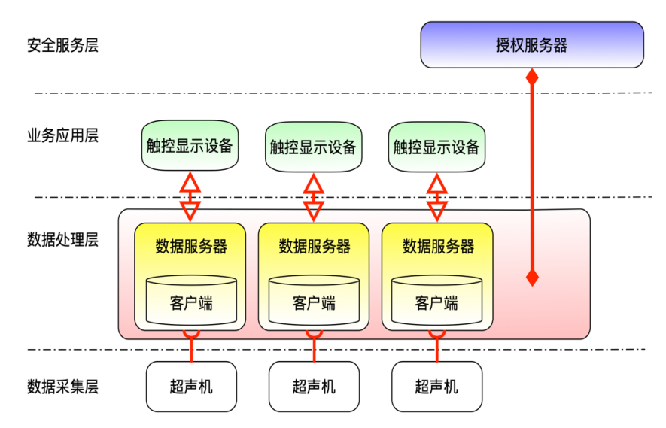

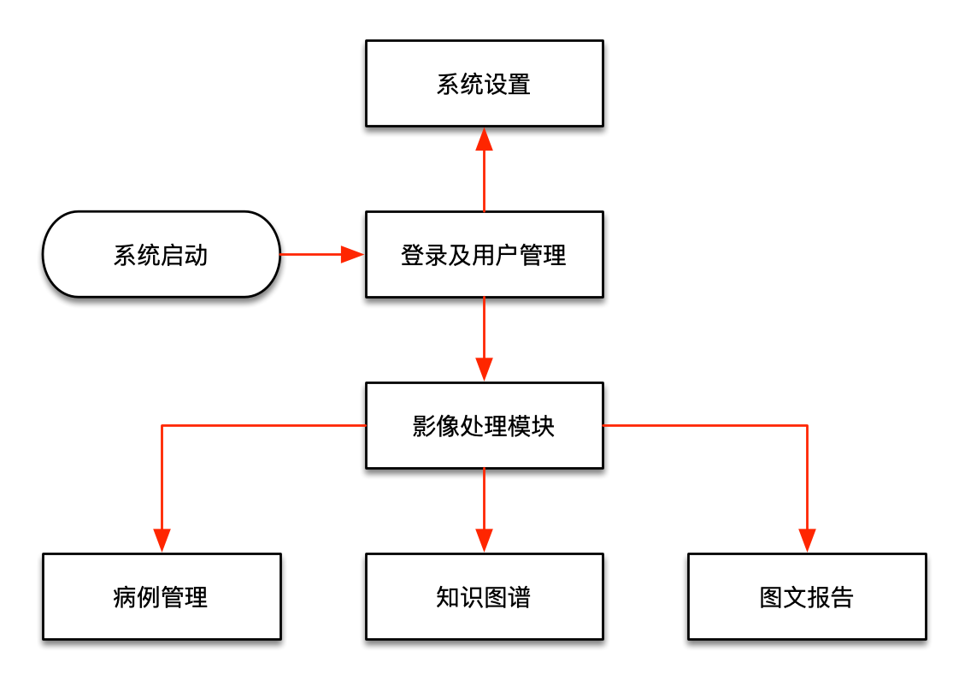**A.2用户界面关系图及必要注释**

**A.2 硬件拓扑图**

**